LO21 – PROJET Splendor
Compte Rendu n°2
Introduction :
Ceci est le second rapport sur notre projet de réalisation du jeu Splendor. Il sera sujet de toute nos avancées et progression dans le développement du jeu.
Nos avancées sont multiples : dans un premier temps nous avons pu progresser d’un point de vue de la technique et du code, en effet l’essentiel de nos classes de bases sont prêtes tandis que les classes plus complexes sont en bonne voie de complétion.
Ensuite, l’architecture également a pu être précisée et développée depuis le dernier compte-rendu, ce qui nous a permis d’avoir une meilleure vue d’ensemble du projet. Nous avons bien évidemment pris en comptes les remarques qui avaient été formulées à cet égard suite à notre premier compte rendu. Nous avons pu représenter cette nouvelle architecture via un nouveau diagramme UML que nous allons vous présenter dans ce compte rendu.
Enfin, cette perception améliorée de l’état du projet a permis une meilleure répartition des tâches entre les différents membres du groupe.
A présent nous allons vous présenter plus en détail nos différentes avancées.

Avancée du développement :
Concernant le développement du jeu Splendor, nous arrivons vers la fin de la phase de conception de la partie purement fonctionnelle du jeu. Comme dis brièvement dans l’introduction l’essentiel des classes simples et de bases sont finies (Deck, les différentes Cartes, Deck, Player…) tandis que certaines classes plus complexes telles que Controller, Board ou Action.

Classes complétées | Classes en cours
Deck | Action
RessourceCard | Controller [0%]
NobleCard | Bank
BaseCard | Board
Enum Token | Player AI & Human
Player
DrawPile

Evaluer le % de progression des différentes classes

Avancée de l’architecture :
Vous trouverez ci-après l’UML du projet, mis à jour avec les nouvelles précisions que nous avons pu apporter au modèle.

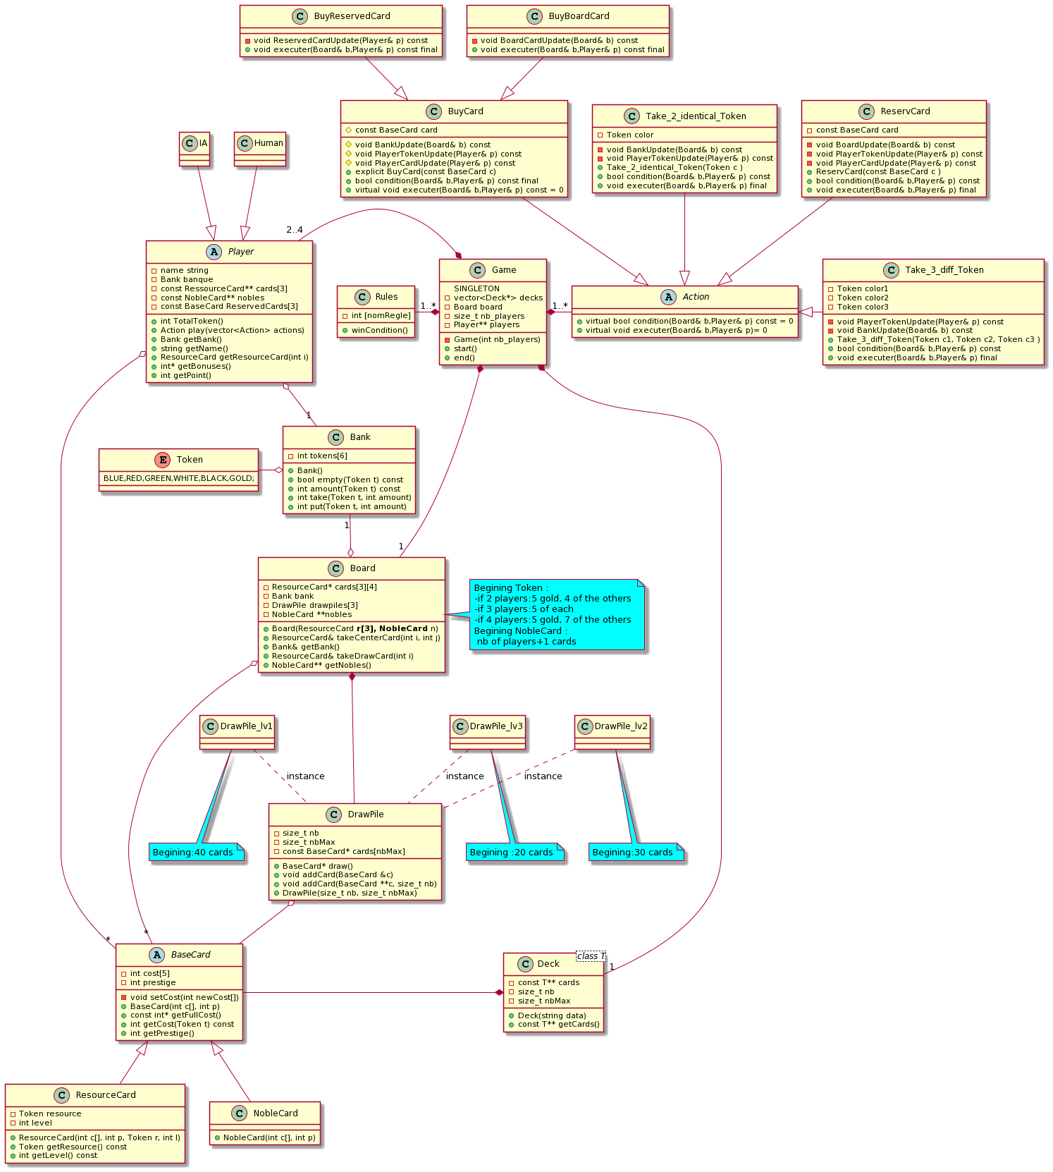

En élément notable, nous avons la création d’une classe centrale Game, qui implémente le design pattern Singleton, qui servir d’interface aux éléments du jeu pour le Controller. Ce dernier est utilisé en accord avec le design pattern Vue/Controller, et sera donc celui qui s’occupera de la gestion des différentes phases du jeu.
Nous avons réfléchi suite à votre remarque à l’implémentation des actions : vous trouviez étrange notre choix d’implémenter les actions sous formes de classes plutôt que de méthode. Ce choix de notre part a pour objectif une meilleure capacité à rajouter et combiner les différentes expansions, étant donné que chaque expansion peut ajouter son set d'Actions aux Actions que les joueurs peuvent faire.

Avancée de la gestion des tâches :
La majorité des tâches ont pu être complétée ou avancée de manière importante. Avec les changements apportés au modèle, et l’avancée du projet, nous avons donc de nouvelles tâches dont nous devons nous occuper, comme la création de la partie Vue sur QT. En effet, même si tous les éléments fonctionnels ne sont pas encore totalement implémentés, le travail sur l’interface visuel peut déjà commencer afin d’avoir une base pour le Controller.

Tâches restantes | Qui s’en occupe ? | Avancée (en %)
Action | Cléa | xx
Controller | Thomas | 1/5h
Bank | Cléa | xx
Board | Eugène | xx
Player AI & Human | Eugène | xx
ViewBoard | Eugène | 0/4h
ViewPlayer | Thomas | 0/4h
ViewCard | Philippe | 0/2h
ViewBank | Cléa | 0/2h
ViewToken | Philippe | 0/1h
ViewGame | Eugène | 0/5h

